B&R Innovations Day 2017
Giovedì 23 febbraio 2017 - Parma
Si avvicina la quinta edizione dell’appuntamento con l’innovazione B&R dedicato ai progettisti e ai responsabili di produzione.
L’appuntamento di quest’anno ha come tema principale le tecnologie abilitanti per la produzione sostenibile e intelligente e inaugura una sessione per gli end-user.
Durante la giornata troveranno spazio presentazioni tecniche ed esercitazioni pratiche, affiancate da un’area espositiva dove vedere dal vivo i prodotti e le loro applicazioni per i costruttori di macchine e l’industria mani-fatturiera.
Qualcosa è cambiato
Il format dell’evento, in questa quinta edizione, si evolve per meglio rispecchiare l’attenzione di B&R a tutti gli attori chiave della filiera produttiva, dai produttori di macchine alle aziende manifatturiere, passando per gli integratori di sistemi.
Una sessione plenaria darà inizio ai lavori focalizzandosi sulle sfide della manifattura nell’era dell’industria 4.0. Le soluzioni B&R aperte, basate su OPC UA, le TSN e gli standard di comunicazione per la fabbrica interconnessa, oltre alle tecnologie software mapp, mappView e openROBOTICS, saranno alcuni dei temi degli interventi successivi.
Saranno poi fornite informazioni pratiche e aggiornamenti sugli aspetti della Finanziaria 2017 interessanti per i progettisti. Grazie all’intervento di esperti, infatti, si analizzeranno le esigenze e gli interrogativi che emergono dallo Sportello Virtuale Industria 4.0, curato da ANIE e ospitato da Innovation Post. Scopo dell’intervento è dipanare i dubbi più frequenti e fornire chiavi di lettura utili per la fruizione dell’iperammortamento.
L’introduzione di un nuovo sistema di trasporto industrial-grade offrirà alla platea uno scenario più ampio di flessibilità in produzione. Ottimizzare i flussi, consentire una riduzione degli sprechi e gestire le operation e il service in maniera intelligente e sostenibile è oggi possibile grazie al SuperTrak. Integrato con i sistemi di controllo delle linee, questa tecnologia permette di rispondere alla crescente esigenza di avere prodotti personalizzati per piccoli lotti, ma con costi da produzione di massa.
A seguire, due sessioni parallele dedicate, rispettivamente, agli OEM e agli end-user offriranno utili spunti, tagliati su misura sulle due differenti platee.
A completamento degli approfondimenti tecnologici, saranno presentati esempi di successo, portando sul palco realtà manifatturiere di assoluta eccellenza come Rigoni di Asiago e Acqua minerale San Benedetto. I nostri ospiti condivideranno con i partecipanti le loro esperienze applicative, offrendo spunti e suggerimenti su come sfruttare l’automazione in un’ottica di fabbrica intelligente, per ottenere sistemi interconnessi, sicuri ed efficienti, a garanzia di una produzione flessibile ed efficiente.
Evento a numero chiuso, partecipazione su invito.

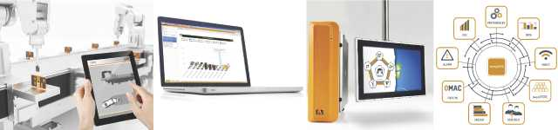
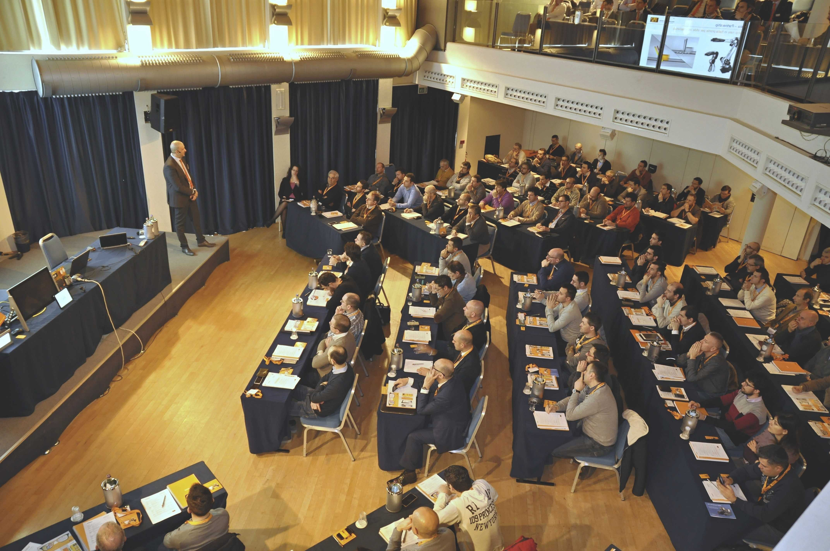

A proposito di B&R
Giunta ai suoi primi trent’anni di presenza in Italia, B&R è un'innovativa società di automazione con sede in Austria e uffici in tutto il mondo. B&R è la business unit per la Machine and Factory automation del gruppo ABB. Come leader mondiale nell'automazione industriale, B&R combina tecnologia all'avanguardia e ingegneria avanzata per for-nire ai clienti in ogni settore industriale soluzioni complete per l'automazione di macchina e di fabbrica, per il controllo di movimento, per l'interfaccia uomo macchina e le tecnologie di sicurezza integrate. Sfruttando gli standard di comunicazione per l’IIoT come OPC UA, TSN, POWERLINK e openSAFETY, insieme al potente ambiente di sviluppo software Automation Studio, B&R sta costantemente ridefinendo il futuro dell'ingegneria di automazione. Lo spirito innovativo che mantiene B&R all'avanguardia nell'automazione industriale è guidato dall’impegno nel semplificare i processi e superare le aspettative dei clienti.
Per ulteriori informazioni, visitare https://www.br-automation.com.

